**山东省烟台招远市（五四制）2020-2021学年第一学期期末考试八年级物理试题**

**（90分钟，100分）**

**一、选择题（每小题四个选项中，只有一个是正确的，每小题2分，共30分）**

1. 平直公路上并排停放着两辆汽车，一段时间后，坐在甲车上的小明感觉乙车向北运动，关于两辆汽车的运动情况，下列说法正确的是（　　）

A．以乙车为参照物，甲车一定向南运动

B．以甲车为参照物，地面一定是静止的

C．以地面为参照物，甲车一定是向南运动

D．以地面为参照物，乙车一定向北运动

2. 下列关于声现象的说法正确的是（　　）

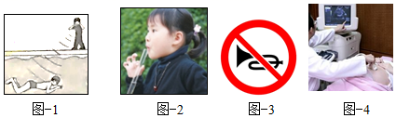

A．图1中人在水面下能听到岸上的说话声，表明声音的传播不需要介质

B．图2中改变试管内的水量可以改变吹气时声音的音调

C．图3中禁止鸣笛是在传播过程中减弱噪声

D．图4中B超诊断仪是利用次声波工作的

3. 在对环境声音的监测中，监测器测出的甲、乙两种声音的特性如下表，经对比，以下说法正确的是（　　）

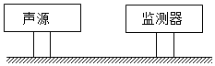

|  |  |  |
| --- | --- | --- |
| 声音 | 声音强弱的等级/dB | 频率/Hz |
| 甲 | 50 | 2000 |
| 乙 | 100 | 500 |

A．甲的响度大于乙的响度

B．甲、乙两种声音都属于噪声

C．甲在空气中传播速度大于乙在空气中传播速度

D．声音甲每秒的振动次数大于声音乙每秒的振动次数

4. 2025年我国将实现航天员登月计划，在月球上漫步的航天员须借助无线电通信设备才能进行交谈，其原因是（　　）

A．月球上声音传播速度快

B．月球上只能传递超声波

C．月球上是真空，不能传声

D．月球上航天员声带无法振动发声

5. 关于光现象，下列说法正确的是（　　）

A．镜面反射遵循光的反射定律，漫反射不遵循光的反射定律

B．红黄蓝三种色光等比例混合，可以得到白光

C．从空气斜射入水中，折射光线偏向法线方向，且比入射光线弱

D．红外线可使荧光物质发光

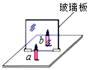6. 小明利用如图所示的装置，探究平面镜成像的特点。下列说法正确的是（　　）

A．用玻璃板代替平面镜，目的是使蜡烛a的像更清晰

B．使用相同的蜡烛a、b，目的是比较像与物的大小

C．将光屏放到像的位置，光屏能够承接到像

D．将蜡烛a靠近玻璃板，它所成的像变大

7. 随着科技的发展，我们进入了“刷脸”时代。“刷脸”时人脸面对摄像头（相当于一个凸透镜），经系统自动拍照、扫描，确认相关信息后，即可迅速完成身份认证。在系统拍照过程中（　　）

A．人脸是光源

B．人脸经摄像头成缩小倒立的实像

C．人脸经摄像头成像的原理与平面镜相同

D．人脸应保持在透镜的一倍焦距到两倍焦距之间

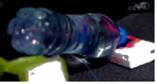8. 炎炎夏日，汽车停在露天车场，若把装满水的矿泉水瓶留在车内，太阳光透过矿泉水瓶后可能把汽车内的易燃物引燃，这是因为这瓶水（　　）

A．相当于一个凸透镜，会聚光线

B．相当于一个凸透镜，发散光线

C．相当于一个凹透镜，会聚光线

D．相当于一个凹透镜，发散光线

9. 小明在房间里进行探究凸透镜成像特点的情景如图所示。保持蜡烛的位置不变，只移动透镜，小明发现透镜在A、B两处时，墙壁上都能得到清晰的像，则两次所成的像（　　）

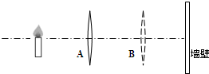

A．都是正立的

B．都是虚像

C．透镜在A处时墙上成的像较大

D．透镜在B处时墙上成的像较大

10. 有四个容量均为200mL的瓶子，分别装满酱油、纯水、植物油和酒精，那么装的质量最多的是（ρ酱油＞ρ纯水＞ρ植物油＞ρ酒精）（　　）

A．纯水

B．酱油

C．酒精

D．植物油

11. 室内火灾发生时，受困人员应采取弯腰甚至匍匐的姿势撤离，以尽量减少有害气体的吸入。这是因为燃烧产生的有害气体（　　）

A．温度较低，密度较大

B．温度较低，密度较小

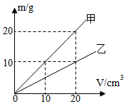C．温度较高，密度较大

D．温度较高，密度较小

12. 如图为甲、乙两种物质的m-V图象。下列说法正确的是（　　）

A．体积为20cm3的甲物质的质量为10g

B．乙物质的密度与质量成正比

C．甲物质的密度比乙的密度小

D．甲、乙质量相同时，乙的体积是甲的2倍

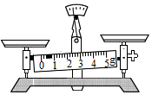13. 测量物体的质量前，将天平放在水平台上，小亮发现指针偏向分度标尺的左侧，如图所示。接下来他要进行的操作是（　　）

A．先将游码拨至零刻度线，再向右调节平衡螺母

B．先将平衡螺母移到最左端，然后向右移动游码

C．先将游码拨至零刻度线，再向左调节平衡螺母

D．先将平衡螺母移到最左端，然后向左移动游码

14. 阅读图表信息判断下面的说法，其中正确的是（　　）

|  |  |  |  |
| --- | --- | --- | --- |
| 常温常压下部分物质的密度/（kg•m-3） | | | |
| 金 | 19.3×103 | 水银 | 13.6×103 |
| 钢、铁 | 7.9×103 | 纯水 | 1.0×103 |
| 冰（0℃） | 0.9×103 | 植物油 | 0.9×103 |
| 干松木 | 0.5×103 | 酒精 | 0.8×103 |

A．固体的密度一定比液体的密度大

B．体积相同的植物油和酒精，酒精的质量大

C．同种物质在不同状态下，其密度一般不同

D．不同物质的密度一定不同

15. 在测量盐水的密度时，几个实验小组讨论设计了以下一些实验步骤：①用天平测出空烧杯的质量；②在烧杯中倒入适量盐水，用天平测出烧杯和盐水的总质量；③将烧杯中的一部分盐水倒入量筒，记下量筒中盐水的体积；④测出烧杯和剩余盐水的总质量；⑤将烧杯中的盐水全部倒入量筒，记下量筒中盐水的体积；⑥把测得的数据填入表格，计算出盐水的密度。下列选项中测量盐水密度的实验顺序最合理且测量误差最小的是（　　）

A．①②⑤⑥

B．②③④⑥

C．②⑤⑥①

D．③④②⑥

**二、填空题（每空1分，共15分）**

16. 如图所示是一小球从A点沿直线运动到F点的频闪照片。若频闪照相机每隔0.2s闪拍一次，分析照片可知：小球从A点到F点是做 （选填“匀速”、“加速”或“减速”）直线运动，从A点到E点共运动 cm的路程，小球从A点到E点的平均速度为 m/s。

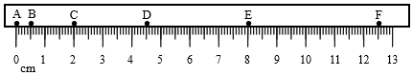

17.如左下图所示，中国古代的计程车“计里鼓车”。当车走一里时，车上的木人就敲一下鼓，鼓面由于 发声，当车走到十里时，车上的木人就敲一下镯（古代的乐器），人们根据鼓和镯发声的 （选填“响度”或“音色”）不同，确定车行驶的是一里还是十里，这是利用声传递 （选填“信息”或“能量”）。

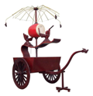

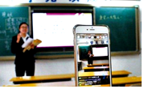

18. 如右上图是张老师利用手机直播网课的情景。手机的镜头相当于 ，当手机取景框内只看到电子白板时，为了让同学们同时看到两边黑板上板书的文字，手机应该 （选填“远离”或“靠近”）黑板，黑板上文字所成的像是 （选填“放大”或“缩小”）的像。

19. 某医院急诊室的一氧气钢瓶中（体积不变）装有密度为5kg/m3的氧气，给急救病人供氧用去了一半，则瓶内剩余氧气的质量 （选填“变大”、“变小”或“不变”），密度是 kg/m3；病人需要冰块进行物理降温，取450g水凝固成冰后使用，水全部变成冰后的体积为 cm3．（ρ冰=0.9×103kg/m3）

20.小明记录了一定质量水的体积随温度变化的规律，如图所示。在0℃～4℃间，水温升高时，水的体积将 。当水温在4℃时，水的密度是 （选填“最大”或“最小”），罐装的饮料（可看作为水）在此温度下存放是最 （选填“安全”或“不安全”）。

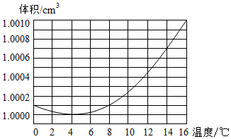

**三、作图简答题（21题3分，22题6分，共9分）**

21. 一束光线从空气斜射入水中，在水面发生反射和折射，已知反射光线OA如图所示，请在图中画出它的入射光线和大致的折射光线。

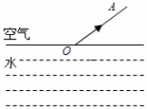

22.

红灯停，绿灯行

红灯停，绿灯行，这是人所共知的，能否将红绿灯的作用互换一下呢？

我们平时见到的太阳光是白光，它是由红、橙、黄、绿、蓝、靛、紫等色光组成的，白光叫复色光，各种颜色的光叫单色光。单色光的颜色是由频率决定的，红光频率最低，波长最长；紫光频率最高，波长最短。光在空气中传播时，会遇到大气分子、水蒸气微粒以及尘埃微粒等障碍物。当光照射到这些微小的障碍物上，障碍物会将光波的一部分能量散射出去，而另一部分能量将穿过障碍物继续向前传播，光散射的强度与光波波长有关，波长越短，被散射出去的能量越多，穿过的能量越少，在相同条件下，红、橙光穿过的能量多，蓝、绿光被散射出去的能量多，早晚我们看见太阳时，见到的主要是太阳光中穿透厚厚大气层的红光、橙光，所以朝阳、落日是红色的。晴朗的天空，见到的主要是阳光中被大气散射的蓝、绿光，所以天空呈蓝色。

正因为红光在空气中散射最弱，穿透能力强，可以传到较远的地方，使车辆和行人在远处就能发现，及早做好准备，所以用红灯表示停止和危险信号。雾天行车，车上要开黄色警示灯，也是这个道理。可见红绿灯的作用是不能互换的。

阅读上文，回答下列问题：

（1）请你概括指出光散射遵循的规律。

（2）试着运用上文提到的知识解释大海为什么是蓝色的？

**四、实验探究题（23题6分 ，24题11分，25题9分， 共26分）**

23.为了探究“光折射时的特点”，如图所示：

（1）让光束沿AO射入杯中时，光束进入水中后折射光线会向 方向偏折；当入射角增大时，折射角 。

（2）当一束光射入杯中时，会在杯底形成光斑。保持入射光束的方向不变，逐渐往杯中加水，观察到杯底的光斑向 （选填“左”或“右”）移动。

（3）把一枚硬币放入杯底，看到硬币的位置比它实际的位置要偏 （选填“高”或“低”）。

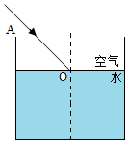

24. 小明在探究“凸透镜成像的规律”实验中，操作如下：

（1）实验前，小明调节 、凸透镜、光屏的中心在同一高度。

（2）将蜡烛放在如甲图所示的位置，在光屏上看到一个清晰的、等大的实像，小明计算出这个凸透镜的焦距是 cm。

（3）把蜡烛移到25cm刻度线处，向 （选填“靠近”或“远离”）凸透镜的方向移动光屏，可以得到倒立的、 的实像（选填“放大”或“缩小”），这一成像规律应用在 （选填“照相机”“投影仪”或“放大镜”）上。

（4）在烛焰和凸透镜之间放一眼镜的镜片，发现光屏上的像由清晰变模糊了。将光屏向靠近凸透镜的方向移动适当距离后，光屏上再次呈现清晰的像，则该眼镜的镜片是 （选填“凸透镜”或“凹透镜”），可用于矫正 （选填“近视眼”或“远视眼”）。

（5）乙图中，能够观察到烛焰所成的虚像的是 （选填“A”或“B”）。

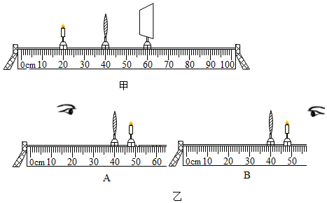

25.小明发现橙子放入水中不会下沉，于是想办法测量它的密度。

（1）小明把天平放在水平台面上，天平调平后开始测量橙子的质量，天平平衡时砝码和游码的示数如图所示，则橙子质量为 g。

（3）小明将橙子擦干净，取出小烧杯、量筒、溢水杯和牙签等器材。小明先将溢水杯装满水，将 放在溢水口处，把橙子放入水中，用 下压使这个橙子浸没在溢水杯中，当溢水杯停止排水后，用 测出小烧杯中水的体积，即可测得橙子的体积。（以上三空均填器材名称）

（4）若小明利用排水法测得橙子的体积为150cm3，则橙子的密度是 g/cm3。

（5）做实验时，小明若先用排水法测出橙子的体积，接着用天平测出橙子质量，这样测得的密度值将比真实值 （选填“偏大”或“偏小”）。

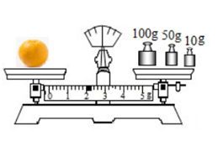

**五、应用创新题(26题10分，27题10分，共20分)**

26. 在一次爆破中，用一条96cm长的引火线来使装在钻孔里的炸药爆炸，引火线燃烧的速度是0.8cm/s，点火者点燃引线后以5m/s的速度跑开。

求：（1）这条引火线完全燃烧引爆炸药需要多少秒？

（2）请计算后回答点火者能不能在爆炸前跑到离爆炸点500米远的安全区？（请用两种方法进行计算）

27. 有一只玻璃瓶，它的质量为0.1kg，当瓶内装满水时，瓶和水的总质量为0.4kg，用此瓶装金属粒若干，瓶和金属颗粒的总质量为0.8kg，若在装金属颗粒的瓶中再装水时，瓶、金属颗粒和水的总质量为0.9kg，求：

（1）玻璃瓶的容积；

（2）玻璃瓶内加水的体积；

（3）金属颗粒的密度。

**2020—2021学年度第一学期**

**期末考试初三物理试题参考答案及评分意见**

**一、选择题（每小题2分，共30分）**

|  |  |  |  |  |  |  |  |  |  |  |  |  |  |  |  |
| --- | --- | --- | --- | --- | --- | --- | --- | --- | --- | --- | --- | --- | --- | --- | --- |
| 题号 | 1 | 2 | 3 | 4 | 5 | 6 | 7 | 8 | 9 | 10 | 11 | 12 | 13 | 14 | 15 |
| 答案 | A | B | D | C | C | B | B | A | C | B | D | D | A | C | B |

**二、填空题（每空1分，共15分）**

16. 加速 8.00 0.1

17. 振动 音色 信息

18. 凸透镜 远离 缩小

19. 变小 2.5 500

20. 变小 最大 安全

**三、作图简答题（21题3分，22题6分，共9分）**

21.（3分），没有垂直符号的扣1分。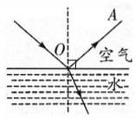

22. 答：（1）光散射的强度与光波波长有关，（1分）波长越短，被散射出去的能量越多，穿过的能量越少。（2分）

（2）射向水面的太阳光中波长较短的蓝光和紫光遇到较纯净的海水分子时就会发生强烈的散射和反射，（2分，注意强调的是海水分子）海水反射的光的进入我们的眼睛，于是人们所见到的海洋是蓝色了。（1分）

**四、实验探究题（23题6分 ，24题11分，25题9分， 共26分）**

23. （1）法线 增大（2分）

（2）左（2分）

（3）高（2分）

24.（1）烛焰（2分）

（2）10（2分）

（3）远离 放大 投影仪（3分）

（4）凸透镜 远视眼（2分）

（5）A（2分）

25.（1）162（2分）

（2）小烧杯 牙签 量筒（3分）

（3）1.08 （2分）

（4）偏大（2分）

**五、应用创新题(26题10分，27题10分，共20分)**

26.解：（1）由v=s /t 可得，这条引火线完全燃烧引爆炸药需要的时间：

t1=s1/ v1 =96cm /0.8cm/s =120s；（2分）

（2）方法一：人跑到安全地区需用的时间：

t2=s2 /v2 =500m /5m/s =100s，（2分）

由t2＜t1可知，能跑到安全区。（2分）

方法二：人在t1内能通过的路程：

s2=v2t1=5m/s×120s=600m，（2分）

由于600m＞500m所以，能跑到安全区。（2分）

方法三：人跑到安全地区所需时间：

t2=s2 /v2 =500m /5m/s =100s，

经100s导火线燃烧的长度：

L=0.8cm/s×100s=80cm＜96cm，

所以，能跑到安全区。

答：（1）这条引火线完全燃烧引爆炸药需要120s；

（2）通过计算可知，点火者能在爆炸前跑到离爆炸点500米远的安全区。

27.解：（1）水的质量

m1=1000kg m瓶和水-m瓶=0.4kg-0.1kg=0.3kg，（1分）

玻璃瓶的容积等于水的体积

V瓶=V1水=m1 /ρ =0.3kg //m3 =3×10-4m3，（2分）

（2）瓶子内水的质量

m水=m总-m瓶和金=0.9kg-0.8kg=0.1kg，（1分）

水的体积

V水=m水 /ρ =0.1kg /1000kg/m3 =1×10-4m3，（2分）

（3）金属颗粒的质量

m金=m瓶和金-m瓶=0.8kg-0.1kg=0.7kg（1分）

金属颗粒的体积

V金=V瓶-V水=3×10-4m3-1×10-4m3=2×10-4m3，（1分）

金属颗粒的密度

ρ金=m金 /V金 =0.7kg /2×10−4m3 =3.5×103kg/m3。（2分）

答：（1）玻璃瓶的容积为3×10-4m3；

（2）玻璃瓶内加水的体积为1×10-4m3；

（3）金属颗粒的密度为3.5×103kg/m3。